
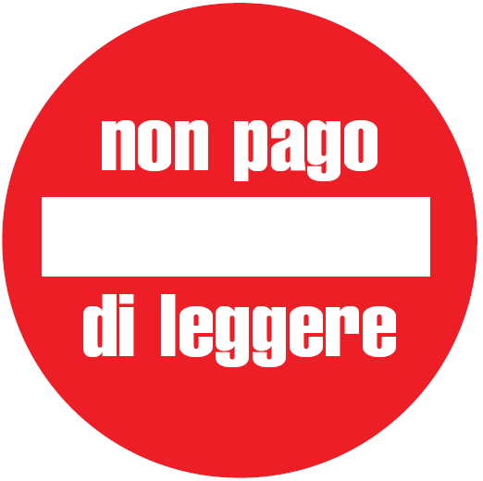
Non pago di leggere – Campagna europea contro il prestito a pagamento in biblioteca
Lo Stato italiano, per ottemperare alla direttiva europea sul diritto di prestito, dal 2006 paga dei diritti d'autore quando un cittadino prende in prestito un libro. Il pagamento, forfettario per coprire i prestiti delle biblioteche pubbliche, per il 2008 è di 3 milioni di euro, ripartiti tra gli autori ed editori dei libri, tramite il Fondo per il diritto di prestito pubblico gestito dalla SIAE.
In altri Paesi europei, il cittadino paga al momento del prestito o all'iscrizione.

La direttiva europea 2006/115/CE, sui diritti di noleggio e prestito e altri diritti affini ai diritti d’autore nell’ambito della proprietà intellettuale, riserva ai proprietari dei diritti sulle opere un diritto esclusivo di prestito e obbliga i paesi europei a riscuotere un canone dalle biblioteche per la loro attività principale: facilitare la lettura e il sapere attraverso il prestito dei libri e documenti di qualsiasi tipo.

Noi, lettori italiani, insieme a centinaia di bibliotecari, scrittori, librai, editori, intellettuali, artisti, scienziati, maestri e professori chiediamo alla Commissione Europea di concedere la possibilità di derogare a questa direttiva: la campagna italiana Non pago di leggere, promossa dall'Associazione Italiana Biblioteche (AIB) e da Wikimedia Italia, Associazione per la diffusione della conoscenza libera, sostiene la petizione europea lanciata dalla Biblioteca Municipal de Mejorada del Campo, Madrid (Plataforma contra el préstamo de pago), che vuole raggiungere un milione di firme entro il 23 aprile 2008 per chiedere all'Unione Europea di revocare la direttiva.


Come partecipare
Innanzitutto essere informati e informare gli altri!
La maggior parte delle persone non immagina nemmeno che, nel prendere un libro in biblioteca, al costo della gestione della biblioteca si vada ad aggiungere una tassazione legata al copyright.
Parlane col tuo bibliotecario!
Sicuramente conoscerà la questione, ma ricordagli che sono proprio le biblioteche quelle che possono e devono svolgere il maggior sforzo per informare i loro utenti, sensibilizzarli, raccogliere il dissenso riguardo questa direttiva.
Ricordagli che è in corso una campagna di raccolta firme
con scadenza nell'aprile del 2008 e promossa dalle biblioteche spagnole, per chiedere all'Unione Europea la revoca della direttiva ed un ripensamento rispetto al "diritto esclusivo di prestito".
Convinci la tua biblioteca ad organizzare un presidio per la raccolta firme:
possono firmare tutti i cittadini europei e chiunque può scaricare i moduli, raccogliere le firme, organizzare presidi ecc.
Per approfondire:
www.wikimedia.it/index.php/Nopago – www.nopago.org – www.noalprestamodepago.org

